Сабақ №43 |  |  |  |  | Мәтібұлақ ауылындағы орта мектеп МДШО кмм
Күні: 14.02 |  |  |  |  | Максутова Гулзад Ибраимбаевна
8 химия |  |  |  |  | Қатысқандар: |  | Қатыспағандар:
Сабақтың тақырыбы: |  |  |  |  | Кристалдық тор түрлері, байланыс типтері және заттардың қасиеттері арасындағы байланыс
Осы сабақта қол жеткізілетін оқу мақсаттары |  |  | 8.1.4.3 -заттар қасиеттерінің кристалдық тор типтеріне тәуелділігін түсіндіру
Сабақтың мақсаты |  |  | Барлық оқушылар: кристал тор түрлерін біледі  Басым бөлігі: заттар қасиеттерінің кристалдық тор типтеріне тәуелділігін түсіндіреді  Кейбір оқушылар:Берілген заттар арқылы криссталдық тор моделін құрады
Бағалау критерийі |  |  | 1.Кристалдық тор түрлерін біледі  2. заттар қасиеттерінің кристалдық тор түрлеріне тәуелділігін түсінеді  3. Берілген заттар арқылы криссталдық тор моделін құрады
Тілдік мақсаттар |  |  | Лексика \терминология: кристалдықтор, молекулалық, атомдық, иондық, қатты, газ, ерігіш  Диалогтер мен жазу үшін қолданылатын тіркестер: Кристалдық тор ……… типтерге жіктеледі  Кристалдық тор түйіндерінде ион орналасса …кристалдық тор, …… орналасса, атомдықкристелл тор, молекула орналасса …… кристалдық тор депаталады.  Атомдық кристалл торлызаттар ….. күйде, …….. кристалл торлызаттар газ күйінде, тұздарда ………кристалл тор болады.
Құндылықтарға баулу |  |  | Мәңгілік ел жалпы ұлттық идеясының құндылығы.  Құрмет,ынтымақтастық,ашықтық  Еңбек және шығармашылық
Пәнаралық байланыс |  |  | Физика (атом,молекула)
Алдыңғы білім |  |  | 8.1.4.2 -иондық байланыстың түзілумеханизмін сипаттау және иондық қосылыстардың қасиеттерін болжау
Сабақ барысы
Сабақтың жоспарланған кезеңдері | Сабақтағы жоспарланған жаттығу түрлері |  |  |  |  |  |  | Ресурстар
Сабақтың басы | Психологиялық ахуал:  «Ақ тілек»атты серіту сәтін өткізу. Оқушылар бір-бірлеріне допты лақтыру арқылы сәттілік тілейді. Мақсаты: сыныпта сенімділік қарым-қатынас, жағымды орта орнату.  Айна әдісі арқылы топтастыру  «Семантикалық карта» әдісі арқылы үй тапсырмасын бекітемін.  Химиялық байланыс түрлерін  /дұрыс жауапқа + таңбасын қояды/  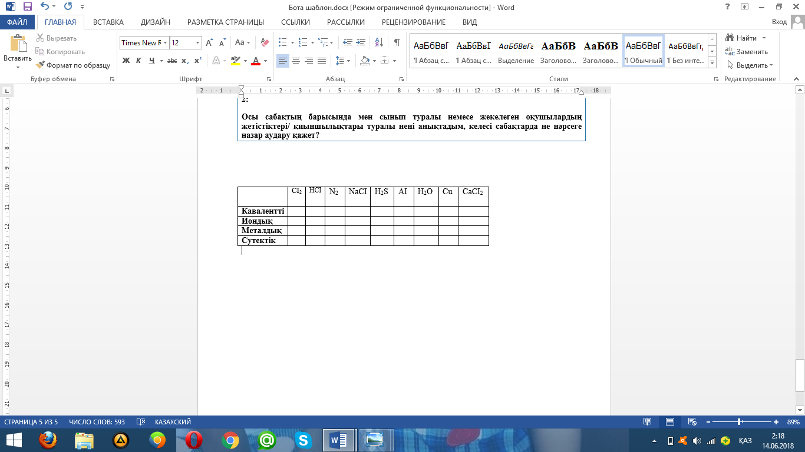  Дұрыс жауабын АКТ-да көрсетемін  Бағалау.«+,-» әдісі арқылы бағалау.  Криптаграмма әдісі арқылы тақырыпты ашу  к р и с т а Л д ы қ т о р  1.и 4.с 7.т 10.д  2.қ 5.а 8.л 11.о  3.р 6.к 9.ы |  |  |  |  |  |  | Доп  үлестірмелі карточкалар  Түрлі-түсті шаршылар қиындысы
Сабақтың ортасы | «Джигсо» әдісімен бірін оқытуды ұйымдастыру.  Тапсырма:Үш топқа үш кристалдық тор туралы мәліметтер беріледі. Постер қорғайды  Кристалдық тор  Кристалдық тор  Молекулалық  Атомдық  Иондық  Дескриптор: Кристалдық торға  анықтамасын айтады;  Кристалдық тор түйіндеріндегі  бөлшектерді көрсетеді  Зат қасиетіне сипаттама береді  Дескриптор арқылы «Екі жұлдыз бір тілек» әдісімен топтар бір-бірін бағалайды  Мақсатқа оралу: Бұл тапсырманы сабақтың 1,2 мақсатына жету үшін жасадым.  2 тапсырма. Жұптық жұмыс  «Модельдеу әдісі» Берілген құралдармен ас тұзының, алмаздық, молекулалық кристалл торының моделін құру.  Бағалау. «Әткеншек әдісі»бірін-бірі бағалайды  Мақсатқа оралу.Бұл тапсырманы сабақтың 3 мақсатына жету үшін жасадым  3 тапсырма. Саралау. «Тапсырма» әдісі  Химиялық диктант  1.Кристалдағы иондар,атомдар,молекулалар белгілі бір қашықтықта ретті орналаса отырып............. түзеді  2.Атомдық кристалдық торлар......сияқты жай заттарға тән  3.Молекулалық кристалдық торлардың түйіндерінде...... орналасады  4.Иондық кристалдық торлардың түйіндерінде қарама-қарсы зарядталған.......болады  5.Аморфты заттардың бөлшектері ретсіз орналасады.....температурасы болмайды  Жауабы АКТ-да көрсетіледі.  Бағалау.«INSERT»әдісі арқылы бағаладым  Мақсатқа оралу.Берілген мақсатқа жету үшін |  |  |  |  |  |  | Топпен жұмыс жасайды  Оқулық,қабырғаға ілінген ватмандар, түрлі-түсті маркерлер  Топтық жұмысқа арналған ресурстар  Әр түрлі пластилиндер,шырпылар
Сабақтыңсоңы | 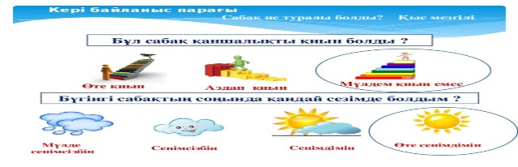  Үй тапсырма:§38 1-5 жаттығу орындау |  |  |  |  |  |  | Тақырып бойынша түйген білімдерін жазады.
Саралау – Сіз қандай тәсілмен көбірек қолдау көрсетпексіз? Сіз басқаларға қарағанда қабілетті оқушыларға қандай тапсырмалар бересіз? |  |  |  | Бағалау – Сізоқушылардыңматериалдыигерудеңгейінқалайтексерудіжоспарлапотырсыз? |  | Денсаулықжәнеқауіпсіздіктехникасынсақтау
Барлық оқушыларға кристал тор түрлерін сипаттауға тапсырмалар орындату арқылы қолдау көрсету,көпшілік оқулар  заттар қасиеттерінің кристалдық тор типтеріне тәуелділігін түсіндіру тапсырмалары арқылы және кейбір оқушыларға берілген заттар арқылы криссталдық тор моделін құру тапсырмаларын орындату арқылы қабілетті оқушыларға қолдау көрсету. |  |  |  | 1.«INSERT» әдісі арқылы топтар бірін-бірі бағалайды.Осы бағалау арқылы сабақтың 1,2,3 барлық мақсаттарын жүзеге қалай асқаны анықталды  2.«Әткеншек» әдісімен бағалау арқылы кристалдық тор моделін құруды қаншалықты меңгеру дәрежесіанықталды  3. «Екі жұлдыз бір тілек»  Әдісі арқылы оқушылар бір-біріне кері байланыс жасап бағалайды.Осы бағалау арқылы сабақтың 1 мақсаты жүзеге қалай асқанын анықталды |  | Психологиялық ахуал  «Ақ тілек»атты .сергіту жаттығулары мен белсенді жұмыс түрлерін қолдану.
Сабақ бойынша рефлексия  Сабақ мақсаттары немесе оқу мақсаттары шынайы, қолжетімді болды ма?  Барлық оқушылар оқу мақсатына қол жеткізді ме? Егер оқушылар оқу мақсатына жетпеген болса, неліктен деп ойлайсыз? Сабақта саралау дұрыс жүргізілді ме?  Сабақ кезеңдерінде уақытты тиімді пайдаландыңыз ба? Сабақ жоспарынан ауытқулар болды ма және неліктен? |  | Бұл тарауды сабақ туралы рефлексия жасау үшін пайдаланыңыз. Сол бағандағы өзіңіз маңызды деп санайтын сұрақтарға жауап беріңіз.
Жалпы бағалау

Сабақта ең жақсы өткен екі нәрсе (оқыту мен оқуға қатысты)?
1:

2:

Сабақтың бұдан да жақсы өтуіне не оң ықпал етер еді (оқыту мен оқуға қатысты)?
1:

2:

Осы сабақтың барысында мен сынып туралы немесе жекелеген оқушылардың жетістіктері/ қиыншылықтары туралы нені анықтадым, келесі сабақтарда не нәрсеге назар аудару қажет?

